Cieszyn 31.08.2015
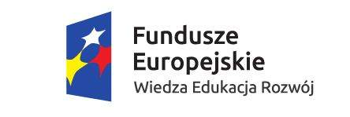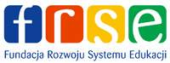
Sprawozdanie z realizacji projektu
POWERSE-2014-1-PL01-KA101-001643

W ramach projektu ERASMUS działu KA1 „Zagraniczna mobilność kadry edukacji szkolnej”, w dniach 19.07.2015 do 31.07.2015 nauczyciel chemii Beata Szwed uczestniczyła w kursie języka angielskiego na Malcie.
Projekt był finansowany jest przez Europejski Fundusz Społeczny, Programu Operacyjnego Wiedza Edukacja Rozwój (POWER). Obejmował dwutygodniowy kurs języka angielskiego realizowany w kilkuosobowych grypach międzynarodowych.
Głównym celem realizacji projektu było podniesienie kompetencji językowych nauczyciela, usprawnienie komunikacji w tym języku jak i lepsze rozumienie tekstów pisanych, w celu usprawnienia realizacji projektów międzynarodowych.
Zajęcia odbywały się w sześcioosobowych międzynarodowych grupach miały formę warsztatów jak i dyskusji. Oprócz nauki języka każdy uczestnik omawiał stosowane i popularne w jego kraju, aktywizujące metody nauczania. Omawiane były również metody rozwiązywania trudnych sytuacji szkolnych. Poznanie wzajemnych relacji włoskich, niemieckich czy węgierskich nauczycieli z uczniami, sposobów rozwiązywania sytuacji problemowych, niewątpliwie podniosło jakość mojej pracy .
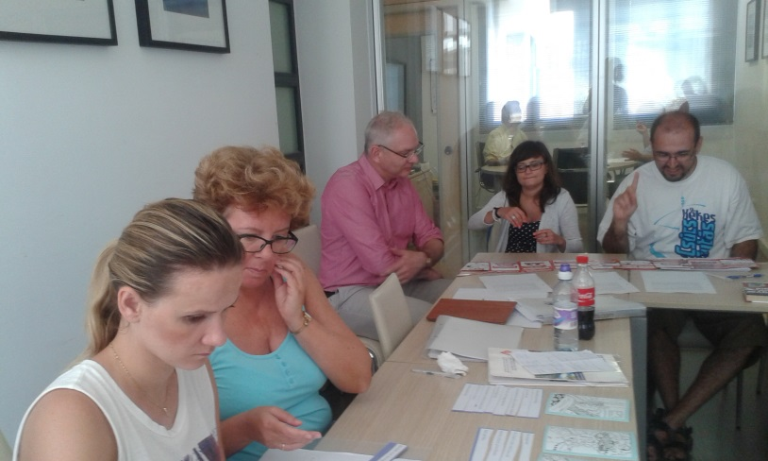
Szkoła językowa ETI na Malcie oferowała również bogatą ofertę kulturową. Zwiedzałam całą wyspę, której historia sięga około 5000 lat p.n.e. Miałam okazję zobaczyć megalityczne świątynie, które powstały 3600 lat p.n.e. Średniowieczne miasto Mdinę z urokliwymi uliczkami i niepowtarzalnym klimacie.
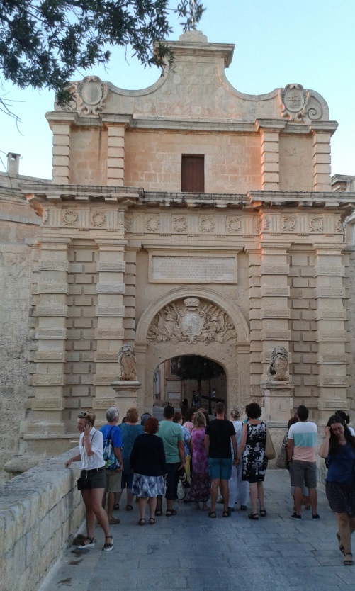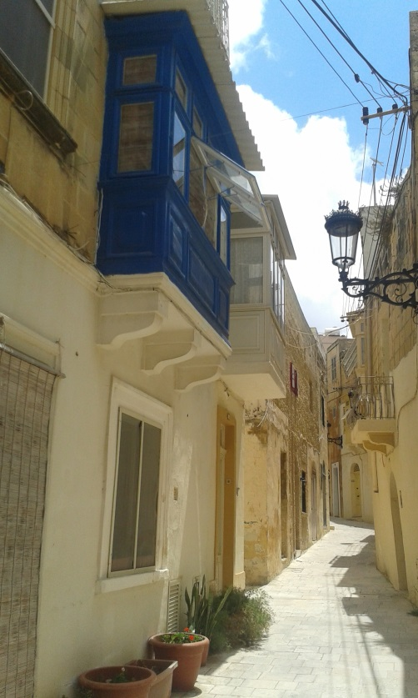
Miasto Rabat, który jest przedmieściem Mdiny z rozległymi katakumbami św. Pawła, który mieszkał w jednej z grot przez kilka miesięcy.

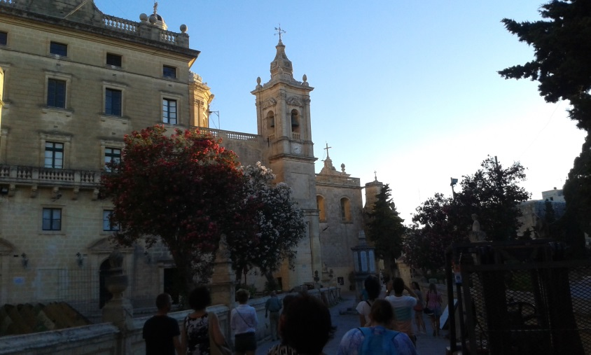
Przepiękną Vallettę, która jest wpisana na światową listę dziedzictwa UNESCO. Zapoznano nas również z bogatą historią Malty od czasów Fenicjan i Kartaginy, Starożytnego Rzymu, Arabów, Zakonu Maltańskiego po kolonizację Wielkiej Brytanii, której wpływy są bardzo widoczne.
Miałam możliwość zwiedzenia również wysp Gozo i Comino należących do wysp maltańskich. Widziałam Błękitną Lagunę czy słynne Lazurowe Okno leżące u wybrzeży tych wysp.
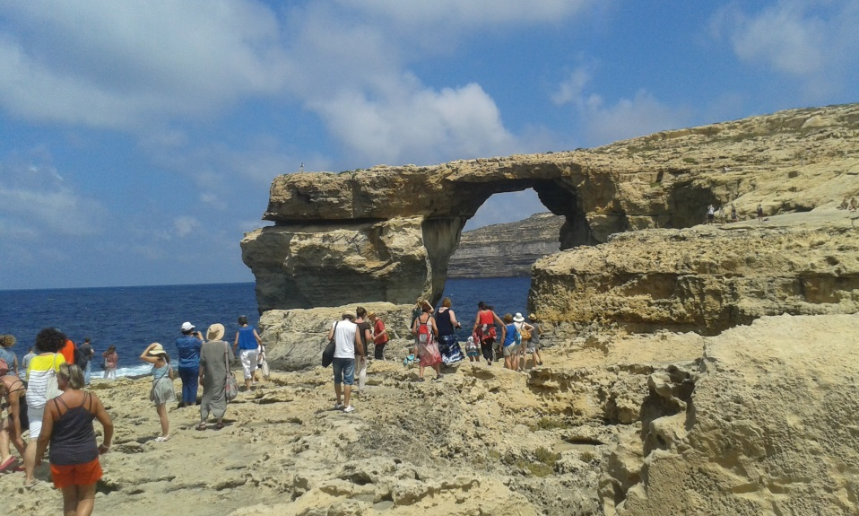
Głównym celem realizacji projektu było podniesienie kompetencji językowych nauczyciela i nie oczekiwałam tylu atrakcji podczas pobytu, które pozwoliły mi poznać bogatą kulturę i historię Malty.
Beata Szwed

